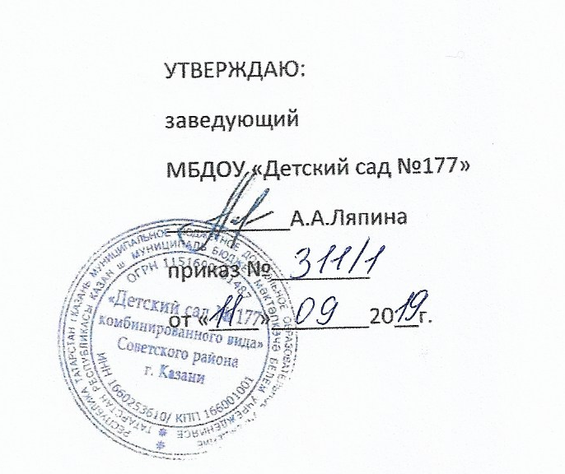

П О Л О Ж Е Н И Е

об организации медицинского обеспечения воспитанников

Муниципального бюджетного дошкольного образовательного
учреждения «Детский сад №177 комбинированного вида»
Советского района г. Казани

- Общие положения:
Настоящее Положение разработано в целях организации эффективного медицинского обеспечения воспитанников в МБДОУ «Детский сад №177» Советского района г.Казани (далее МБДОУ) и упорядочения системы взаимодействия с муниципальными медицинскими учреждениями города Казани.
Положение разработано на основании Закона Российской Федерации от 10.07.1992 года № 3266-1 «Об образовании» (в редакции от 03.11.2006 года), Основ законодательства Российской Федерации об охране здоровья граждан от 22.07.1993 года (в редакции от 02.02.2006 года), приказа Министерства здравоохранения и Министерства образования Российской Федерации от 30.06.1992 года № 186/272 «О совершенствовании системы медицинского обеспечения детей в образовательных учреждениях» (в редакции от 02.02.2006 года), постановлений Главного государственного санитарного врача Российской Федерации от 26.03.2003 года № 24 «О введении в действие санитарно-эпидемиологических правил и нормативов СанПиН 2.4.1.3049-13, № 44 «О введении в действие санитарно-эпидемиологических правил и нормативов СанПиН 2.4.2.1 178-02», приказа Министерства здравоохранения и социального развития Российской Федерации от 14.04.2006 года № 289 «О мерах по дальнейшему совершенствованию стоматологической помощи детям в Российской Федерации»
Медицинское обеспечение воспитанников в МБДОУ осуществляется медицинскими работниками МБДОУ в соответствии с настоящим Положением.
Основной целью медицинского обеспечения детей в МБДОУ является повышение уровня здоровья и снижение заболеваемости.
- Основные задачи медицинского обеспечения детей в МБДОУ:
  - Проведение углубленного медицинского осмотра воспитанников.
  - Осуществление систематического медицинского контроля за физическим развитием и уровнем заболеваемости воспитанников.
  - Проведение лечебно-профилактических и оздоровительных мероприятий, в том числе иммунопрофилактики и охраны репродуктивного здоровья воспитанников.
  - Проведение диспансеризации воспитанников, имеющих хронические заболевания.
  - Осуществление контроля за соблюдением гигиенических нормативов, санитарно-противоэпидемического режима в образовательном учреждении.
  - Оказание консультативной помощи работникам МБДОУ и законным представителям воспитанников.
- Функции МБДОУ в сфере медицинского обеспечения:
МБДОУ :
  - Создает условия, гарантирующие охрану и укрепление здоровья воспитанников.
  - Представляет для деятельности медицинских работников помещения, соответствующие установленным санитарным нормам и лицензионным требованиям к осуществлению медицинской деятельности.
  - Обеспечивает медицинский кабинет необходимым оборудованием, инвентарем и канцелярскими принадлежностями, городской телефонной связью.
  - Обеспечивает проведение уборки медицинских кабинетов.
  - Организует работу по воспитанию и гигиеническому обучению воспитанников и их законных представителей и работников МБДОУ.
  - Включают в состав комиссии по расследованию несчастных случаев на производстве медицинских работников МБДОУ.
  - Незамедлительно информируют медицинских работников о возникновении травм и неотложных состояний у воспитанников и приглашают их для оказания первой медицинской помощи.
  - В случае отсутствия медицинских работников, а также до прихода медицинского работника, в экстренных ситуациях воспитатели оказывают первую медицинскую помощь самостоятельно.
  - Заведующая МБДОУ обязана обеспечивать вызов бригады скорой медицинской помощи (в случаях, когда медицинский работник осуществляет оказание медицинской помощи), определить из числа работников МБДОУ лицо, сопровождающее воспитанника в учреждение здравоохранения, поставить в известность законных представителей воспитанника или же пригласить их в качестве сопровождающих.
- Функции муниципальных учреждений здравоохранения в сфере медицинского обеспечения воспитанников МБДОУ:
Муниципальные учреждения здравоохранения города в целях реализации настоящего Положения:
  - Планируют и организуют проведение профилактических медицинских осмотров детей в МБДОУ.
  - Проводят анализ состояния здоровья детей в МБДОУ, оценку эффективности профилактических и оздоровительных мероприятий с разработкой медико-педагогических мероприятий по улучшению охраны здоровья.
  - Информируют о результатах медицинских осмотров заведующего МБДОУ, законных представителей воспитанников, знакомят воспитателей с рекомендациями врачей-специалистов; направляют воспитанников на консультации к врачам-специалистам; дают рекомендации по трудовому обучению и профессиональной пригодности обучающихся.
  - Планируют, организуют проведение, анализируют эффективность иммунопрофилактики воспитанникам в МБДОУ.
  - Осуществляют динамическое наблюдение за воспитанниками с хронической патологией, состоящих на диспансерном учете, контролируют выполнение рекомендаций специалистов и проведение лечебно-оздоровительных мероприятий.
  - Осуществляют контроль за санитарно-гигиеническими условиями МБДОУ, выполнением санитарно-гигиенических правил организации питания в МБДОУ (состоянии фактического питания, санитарно-гигиеническое состояние пищевого блока, составление меню, бракераж готовой продукции, выполнение натуральных норм питания).
  - Обеспечивают оказание медицинской помощи при возникновении неотложных состояний у детей, информируют заведующую МБДОУ обо всех случаях заболеваний детей, травм, несчастных случаев, инфекционных заболеваний, осуществляют вызов бригады скорой помощи, за исключением случаев, когда медицинский работник осуществляет оказание медицинской помощи больному (пострадавшему).
  - Организуют консультации (инструктаж) с педагогическим работниками по оказанию первой медицинской помощи.
  - Организуют и контролируют работу по гигиеническому обучению воспитанников, их законных представителей и работников муниципального образовательного учреждения. Контролируют выполнение медицинских мероприятий, обеспечивающих адаптацию в МБДОУ.
  - Создают условия для работы в МБДОУ выездной стоматологической службы, входящей в структуру муниципальной детской стоматологической поликлиники, медицинской аппаратурой, инструментарием, а также медикаментами и расходным материалом.
- Права МБДОУ и медицинского учреждения:
  - МБДОУ имеет право:
- Вносить предложения о совершенствовании организации медицинского обеспечения воспитанников;
- Присутствовать на мероприятиях муниципальных медицинских учреждений, посвященным вопросам охраны здоровья детей и подростков;
  - Муниципальные медицинские учреждения имеют право: своевременно получать информацию, необходимую для принятия мер по устранению недостатков и улучшению медицинского обеспечения воспитанников МБДОУ.
- Контроль:
  - Контроль за полнотой и своевременностью медицинского обеспечения детей в МБДОУ осуществляют комитет по здравоохранению и Управления образования районной администрации.
- Ответственность:
  - Ответственность за несвоевременное и некачественное выполнение функций, определяемых настоящим Положением, несут заведующая и руководитель учреждения здравоохранения.

